采购要求
（一）软件具体要求：
（1）该网络版软件，节点数100，质保期为3年。
（2）用户界面友好，操作灵活，上手容易、操作简便。
★（3）支持32位和64位的windows XP、windows7、windows8，并稳定运行。
★（4）仿真实验内容包括：对应的图纸、技术规范、技术交底（表格、文字、图片）、安全交底、教育资源（文字、图片、视频等）、操作记录等模块。
★（5）软件适应性强，可在主流配置的电脑上流畅运行。
★（6）实验实训采用模块任务式操作，画面清晰细腻，建筑施工流程简明、工艺详细。
★（7）该软件系统须为最新版本。
★（8）软件内置数据库，每个模块均包含操作的工作记录。
（9）提供本软件的技术手册
★（10）软件终生免费升级，并提供软件的免费培训。
（11）质保期内，软件出现问题，及时响应，远程解决问题，如须现场解决问题，须安排专业人员在2天内到达处理现场进行处理（差旅费自理）。
注：标★条款所投产品必须完全符合要求，否则将作为无效投标文件。成交供应商在签订合同前须至采购单位进行现场软件演示，证明所投软件产品功能满足招标文件要求。
★（二）软件包含6个模块
燃气高中压调节
燃气中中压调节
燃气中低压调节
燃气调节器内部构造和工作原理展示
燃气阀门内部构造和工作原理展示
燃气流量器内部构造和工作原理展示
本项目将完成燃气企业常规燃气调压的仿真模拟，主要压力调节范围是高中压；中中压；中低压力，仿真软件动作原件主要是调压器和阀门，并能实现调压器；阀门；流量器的三维内部构造观察，流量压力调节时阀门和调压器的工作原理展示。以帮助学生理解燃气调压工艺。
软件要求网络版，节点数100，要求在机房操作时，能够达到老师操作学生自由观看和和学生自主操作的要求。
工艺流程图实例见下图：
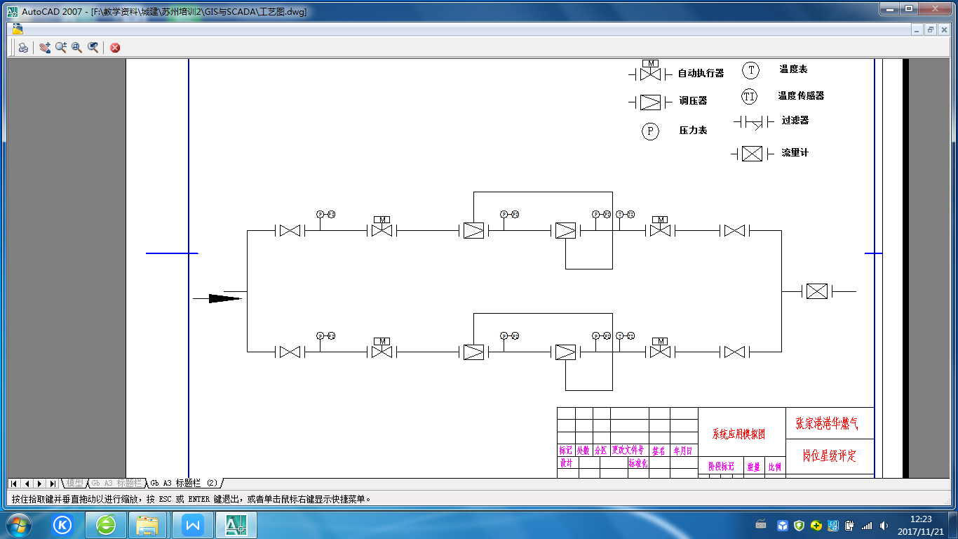

调压器内部构示例：
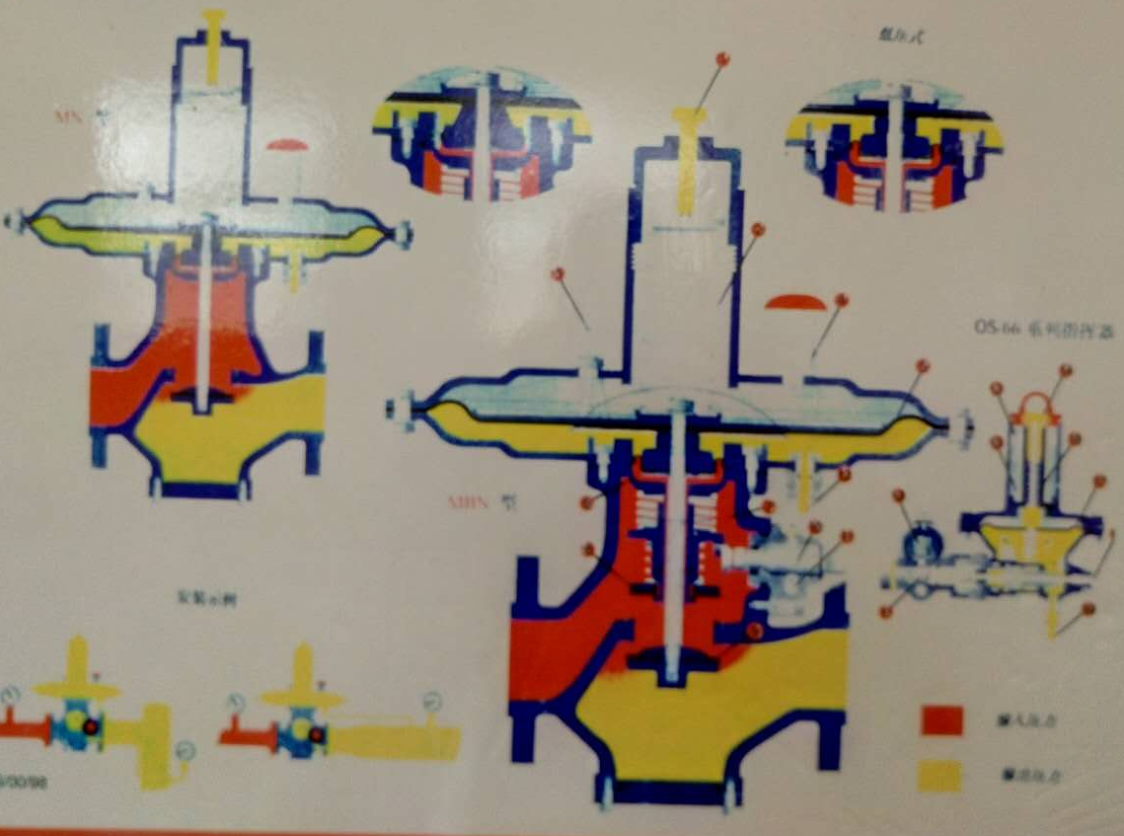
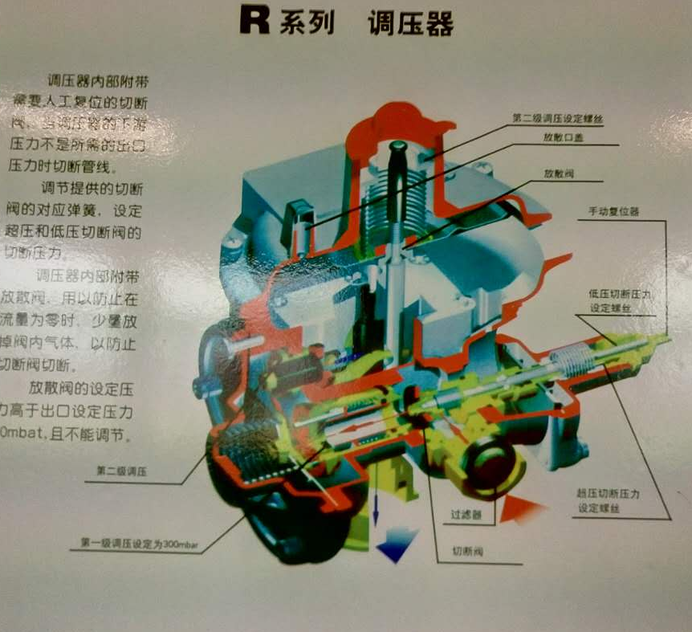

（三）付款方式：
系统安装、调试完毕上线试运行1个月进行初验，验收合格后7个工作日内，甲方支付项目中标总价的60%； 系统试运行60日，甲方组织有关专家验收合格后7个工作日内，甲方支付中标总价的30%；系统验收合格正常运行一年后7个工作日内付清余款。

